Montag, der 1. Juni, 2020
Dienstag, der 2. Juni, 2020
Freitag, der 3. Juni, 2020

Jutro ekipa,

MONTAG – pogledati video škole za život

https://www.youtube.com/watch?v=LRYnSmyVro4&list=PL9Mz0Kqh3YKqM7tI3lzm1lr8PU5oVrWNn&index=19&t=0s

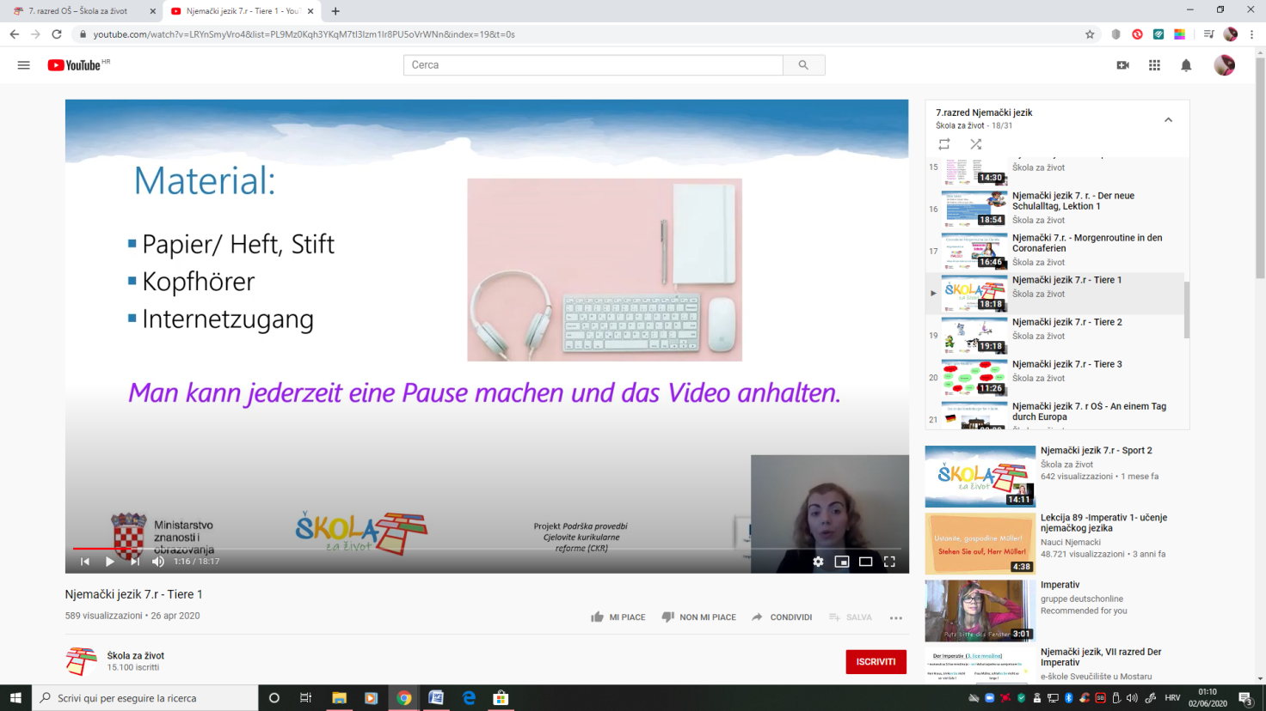

DIENSTAG – pogledati video škole za život

https://www.youtube.com/watch?v=ubklDrGUt6s&list=PL9Mz0Kqh3YKqM7tI3lzm1lr8PU5oVrWNn&index=19

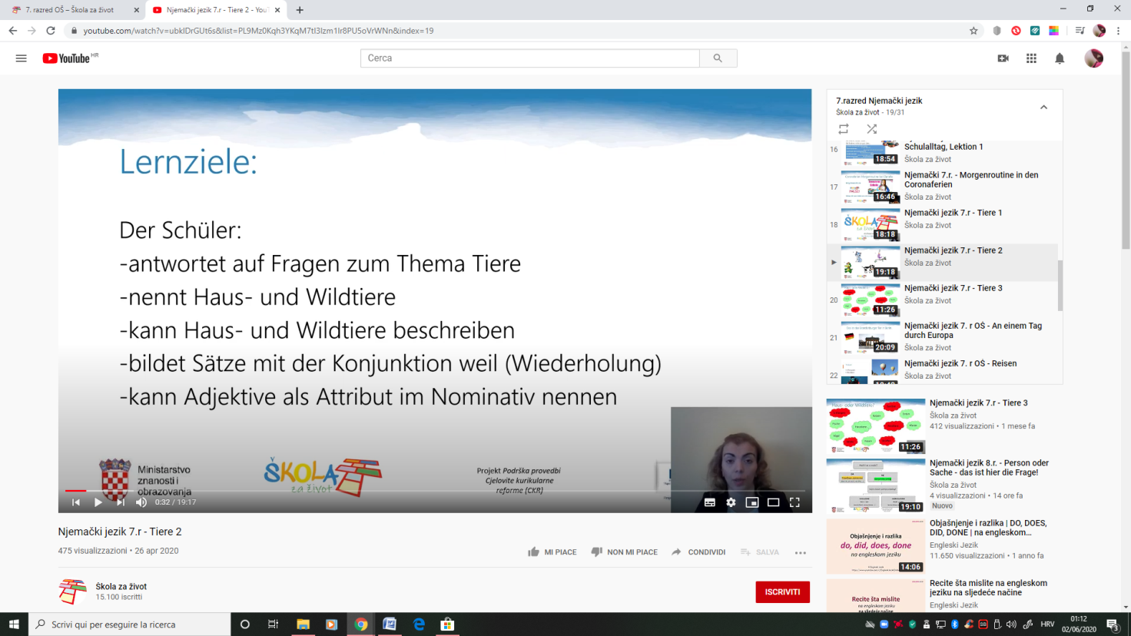

FREITAG – pomoću pitanja iz oba videa opisati najdražu životinju.

Za sve nedoumice pišite u Teams.

LP
Maja

